

**İSTANBUL GELİŞİM MESLEK YÜKSEKOKULU**

**BİLGİSAYAR TEKNOLOJİLERİ BÖLÜMÜ**

**BİLİŞİM TEKNOLOJİSİ GÜVENLİĞİ PROGRAMI**

**Nalbur Veri Tabanı**

**FİNAL PROJE ÖDEVİ**

**Hazırlayan**

**220175094-Mustafa Yurtalan**

**220175078-Mehmet Mert Kılıçarslan**

**220175144-Furkan Yurtseven**

**220175092-Alp Murat Külahçıoğlu**

**220175084-Miraç Yıldız**

**Ödev Danışmanı**

**Ögr.Gör. Nazmiye İnam**

**İSTANBUL-28.12.2023**

**ÖDEV TANITIM FORMU**

**YAZAR ADI SOYADI :** Mustafa Yurtalan, Furkan Yurtseven, Alp murat Külahçıoğlu, Mehmet Mert Kılıçarslan,MiraçYıldız

**ÖDEVİN DİLİ :** Türkçe

**ÖDEVİN ADI :** Nalbur Veri Tabanı

**BÖLÜM :** Bilişim Güvenliği Teknolojisi

**PROGRAM :** Bilgisayar Teknolojisi

**ÖDEVİN TÜRÜ :** Final

**ÖDEVİN TES. TARİHİ :** 29/12/2023

**SAYFA SAYISI :** 28

**ÖDEV DANIŞMANI :** Nazmiye İnam

**BEYAN**

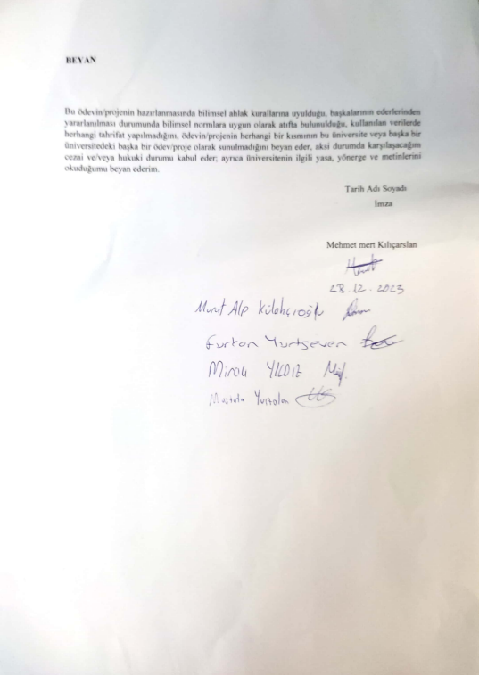

**KABUL VE ONAY SAYFASI**

220175094 numaralı mehmet Mustafa Yurtalanı’ın Öğrenci Nalbur Veri Tabanı adlı çalışması benim tarafımdan Final ödevi olarak kabul edilmişti.

Öğretim Görevlisi

Nazmiye İnam

# Özet

Nalbur DB" adındaki veri tabanı, bir nalbur işletmesinin temel süreçlerini etkili bir şekilde yönetmek amacıyla tasarlanmıştır. Tüm tablolar arasında ilişkiler kurularak veri bütünlüğü sağlanmıştır. Bu sayede personel, ürün, satış ve müşteri bilgileri arasındaki entegrasyon, işletmenin tüm süreçlerini daha etkili bir şekilde yönetmesine olanak tanır. Tasarlanan veri tabanı, nalbur otomasyonu için kapsamlı bir çözüm sunarak işletmenin günlük işlemlerini verimli bir şekilde yönetmesine katkı sağlar.

**Anahtar Kelimeler:**

İçindekiler

Özet 5

Ön söz 7

GİRİŞ 8

1.1Musteri Tablosu 9

1.2 Stok Tablosu 10

1.3 Siparişler Tablosu 10

1.4 Marka Tablosu 11

1.5 Personel Tablosu 12

1.6 Kategori Tablosu 13

1.7 Ürünler Tablosu 14

1.8 Tedarikçi tablosu 15

1.9 Kargo Firmaları Tablosu 16

1.10 Kargo Tablosu 17

2.1 Varlık İlişki Diagramı 12

2.2 12

3.1 13

Kaynakça 15

# 

# Ön söz

En başta ödev danışmanımız olan sayın Nazmiye İnam Hocamıza teşekkürlerimizi sunmak istiyoruz. Gerek ders içi gerek ders dışı kattığı vizyon ve verdiği fikirler ile ilerlememiz de çok büyük katkıda bulunmuştur. Bu süreçte yanımızda olan adını veremediğimiz herkese iyi dilekler diliyoruz.

# 

# GİRİŞ

**Senaryo**

Nalbur otomasyonu için tasarlanacak bir veri tabanı, işletmenin temel süreçlerini etkili bir şekilde yönetmek üzere oluşturulmalıdır. İşte bu otomasyon programı için tasarlanacak bir

Nalbur DB adında bir veri tabanı oluşturulur. Bu veri tabanı, nalbur işletmesinin personel yönetimi, stok takibi, satış işlemleri ve genel işletme süreçlerini destekleyecektir.

Personel yönetimi için, "Personel" adında bir tablo oluştururuz. Bu tablo, her bir personelin adını, soyadını, pozisyonunu, maaşını ve işe başlama tarihini içerecektir. Bu sayede, işletme sahibi personel bilgilerini güncelleyebilir ve performanslarını takip edebilir.

Ürün stok takibi için, "Ürünler" adında bir tablo tasarlarız. Bu tablo, satışa sunulan ürünlerin adını, birim fiyatını ve mevcut stok miktarını içerecektir. Stok miktarı, her bir ürünün ne kadarının bulunduğunu anlamak için önemlidir.

Satış işlemleri ve müşteri takibi için, "Siparis" ve "Müşteriler" adında iki ayrı tablo oluştururuz. Satışlar tablosu, her bir satış işleminin detaylarını içerirken, Müşteriler tablosu müşteri bilgilerini saklayacaktır. Bu sayede, işletme sahibi müşteri ilişkilerini yönetebilir ve satış performansını izleyebilir.

Son olarak, tüm tablolar arasında ilişkiler kurularak veri tabanı bütünlüğü sağlanacaktır. Personel, ürün, müşteri bilgileri arasındaki bağlantılar, işletmenin tüm süreçlerini daha etkili bir şekilde yönetmesine olanak tanıyacaktır.

Bu tasarlanan veri tabanı, nalbur otomasyonu için kapsamlı bir çözüm sunacak ve işletmenin günlük işlemlerini daha verimli bir şekilde yönetmesine yardımcı olacaktır.

Bu veri tabanının yapılma amacı, nalbur işletmesinin günlük operasyonlarını etkili bir şekilde yönetmesini ve iş süreçlerini optimize etmesini sağlamaktır. İşte veri tabanının temel amaçları:

**Müşteri İlişkileri Yönetimi**: Müşteri tablosu, işletmenin müşteri bilgilerini depolar. Bu, işletmenin müşteri ilişkilerini etkili bir şekilde yönetmesine olanak tanır. Müşteri talepleri, sipariş geçmişi ve iletişim bilgileri gibi verilere erişim sağlanarak, müşteri memnuniyeti artırılır.

**Stok Yönetimi**: Stok tablosu, işletmenin sahip olduğu ürün stoklarını takip eder. Bu, işletmenin stok seviyelerini güncel tutmasını ve taleplere uygun şekilde stokları yönetmesini sağlar. Ayrıca, stok düzeylerinin düzenli takibi, taleplerin karşılana bilirliğini ve envanter maliyet kontrolünü optimize eder.

**Sipariş Yönetimi**: Siparişler tablosu, müşterilerin yapmış olduğu siparişleri detaylı bir şekilde kaydederek yönetir. Sipariş durumu, ödeme şekli ve sipariş detayları gibi bilgiler, işletmeye sipariş süreçlerini düzenleme ve müşteri taleplerini izleme imkânı tanır.

**Marka ve Kategori Yönetimi**: Marka ve kategori tabloları, işletmenin sattığı ürünleri sınıflandırmasına yardımcı olur. Bu, ürün çeşitliliğini daha iyi yönetmeyi ve müşterilere daha çeşitli seçenekler sunmayı sağlar.

**Personel Yönetimi**: Personel tablosu, işletmedeki personel bilgilerini içerir. Personel yönetimi, personel izin günleri, maaş bilgileri ve işe giriş tarihleri gibi verileri takip ederek işletmenin insan kaynakları yönetimini optimize eder.

**Tedarikçi İlişkileri Yönetimi:** Tedarikçi tablosu, işletmenin tedarikçi bilgilerini saklar. Bu, işletmenin tedarik zincirini düzenlemesine yardımcı olur ve tedarikçi performansını izleme imkânı sağlar.

**Kargo ve Dağıtım Yönetimi**: Kargo firmaları tablosu, işletmenin kargo ve dağıtım süreçlerini takip eder. Bu, müşterilere daha hızlı ve etkili bir teslimat sağlama amacı güder.

**Raporlama ve Analiz**: Veri tabanındaki verilere dayanarak işletme performansıyla ilgili raporlar oluşturulabilir. Bu raporlar, işletme sahiplerine karar alma süreçlerinde yardımcı olur ve stratejik planlamayı destekler.

Bu veri tabanı, işletmenin kaynaklarını etkili bir şekilde kullanmasına yardımcı olur, müşteri memnuniyetini artırır, iş süreçlerini optimize eder ve genel olarak işletmenin rekabet avantajını güçlendirir.

**1.1.Müşteri Tablosu (Musteri)**

Bu tablo, satıcıların müşteri bilgilerini saklamak ve yönetmek için kullanılır. Satıcılar, otomasyon sistemi üzerinden Müşteri Tablosu ‘nu kullanarak müşteri verilerini düzenleyebilir, sipariş geçmişini inceleyebilir ve pazarlama stratejilerini oluşturabilirler. İşte Müşteri Tablosunda yer alan alanların açıklamaları:

**MusteriID:** Müşterinin kimlik numarasıdır. Her müşteriye özgü bir MusteriID ile tanımlanır. Bu, müşterilerin benzersiz bir şekilde ayrıştırılmasına olanak tanır.

**Ad:** Müşterinin adını temsil eder. Bu, satıcının müşteriyi kişisel olarak tanımasına ve iletişim kurmasına yardımcı olur.

**Soyad:** Müşterinin soyadını temsil eder. Ad ile birlikte kullanılarak müşterinin tam adını sağlar.

**Telefon:** Müşterinin iletişim numarasıdır. Satıcılar, müşteriyle iletişim kurmak veya sipariş durumu hakkında bilgi vermek için bu numarayı kullanabilirler.

**SirketAdi:** Müşterinin bağlı olduğu şirketin adını temsil eder. Özellikle kurumsal müşteriler için önemlidir.

**Adres:** Müşterinin iş veya ikamet ettiği adresi içerir. Satıcılar, sipariş gönderimleri ve faturalama için bu bilgiyi kullanabilirler.

**Eposta:** Müşterinin e-posta adresini temsil eder. Satıcılar, müşteri ile e-posta yoluyla iletişim kurabilir, kampanya duyuruları gönderebilir veya sipariş onayları sağlayabilirler.

Bu tablo, aşağıdaki temel işlevleri destekler:

**Müşteri İlişkileri Yönetimi:** Satıcılar, müşteri bilgilerini güncelleyebilir, müşteri taleplerini takip edebilir ve müşteri memnuniyetini artırmak için bu bilgileri kullanabilir.

**Sipariş Takibi:** Satıcılar, müşterilerin geçmiş siparişlerini görüntüleyebilir, sipariş durumlarını takip edebilir ve müşterilere bilgi sağlayabilir.

**Pazarlama Stratejileri:** Satıcılar, müşteri tablosundaki verilere dayanarak özel teklifler, indirimler veya promosyonlar oluşturabilir, hedeflenmiş pazarlama stratejileri geliştirebilir ve müşteri sadakatini artırabilirler.

Müşteri Tablosu, satıcıların müşteri odaklı bir yaklaşım benimsemelerini, müşteri memnuniyetini artırmalarını ve iş süreçlerini daha etkili bir şekilde yönetmelerini sağlayan kritik bir veri tabanı bileşenidir.

**1.2. Stok Tablosu (Stok)**

**StokID:** Bu alan, her bir ürün stokunu benzersiz bir şekilde tanımlayan kimlik numarasını içerir. Her ürünün stok yönetimi için benzersiz bir StokID'ye sahip olması, veri tabanında düzenli bir sınıflandırmayı sağlar.

**MevcutStokMiktari:** Bu alan, belirli bir ürünün mevcut stok miktarını tutar. İşletme, bu bilgiyi kullanarak ürünlerin stokunu güncel bir şekilde takip eder. Stok miktarları, alış ve satış işlemleri ile güncellenir.

**Stok Yönetimi ve İzleme**

**Stok Takibi:** Satıcılar, otomasyon sistemi üzerinden Stok Tablosu ‘nu kullanarak her ürünün mevcut stok durumunu anlık olarak takip edebilirler. Bu, hangi ürünlerin hızla tükenmeye yaklaştığını ve hangi ürünlerin stokta fazla olduğunu görmelerine olanak tanır.

**Stok Hareketleri İzleme:** Stok Tablosu, ürün stoklarındaki değişiklikleri izler. Alış, satış, iade gibi işlemler, StokID ile bağlantılı olarak kaydedilir. Bu sayede hangi ürünlerin ne zaman ve nasıl hareketlilik gösterdiği raporlanabilir.

**Sipariş Yönetimi ve Otomatik Tedarik**

**Sipariş Oluşturma:** Stok Tablosu, stok seviyelerini izleyerek otomasyon sistemi aracılığıyla sipariş oluşturabilir. Belirli bir ürünün stok seviyesi belirlenen bir eşik değerinin altına düştüğünde, sistem otomatik olarak yeni bir sipariş oluşturabilir.

**Stok Uyarıları:** Stok Tablosu, stok miktarlarını kontrol ederek belirlenen eşik değerlere ulaşıldığında veya altına düştüğünde uyarılar gönderebilir. Bu, satıcılara hangi ürünlerin yeniden tedarik edilmesi gerektiği konusunda bilgi sağlar.

**Raporlama ve Analiz**

**Stok Maliyetleri ve Karlılık Analizi:** Stok Tablosu, işletmenin her bir ürünün stok maliyetini ve satış fiyatını takip ederek karlılık analizleri yapmasına yardımcı olur. Bu analizler, fiyatlandırma stratejilerini ve stok yönetimini optimize etmeye yönelik kararlar alınmasını sağlar.

Stok Tablosu, otomasyon sistemleri üzerinden stok yönetimini daha etkili hale getirmek, müşterilere kesintisiz hizmet sunmak ve işletmenin maliyetlerini kontrol altında tutmak için kullanılır. Bu sayede işletmeler, stoklarındaki değişiklikleri hızlı bir şekilde takip edebilir ve operasyonel süreçlerini daha verimli bir şekilde yönetebilir.

**1.3. Siparişler Tablosu (Siparisler)**

Siparişler Tablosu, müşterilerin verdiği siparişleri takip etmek, sipariş durumlarını yönetmek ve işletmenin satış süreçlerini izlemek için kullanılır. Bu tablo, satıcıların siparişlerin detaylarını ve geçmişini etkili bir şekilde yönetmelerini sağlar. İşte Siparişler Tablosunda yer alan alanların ayrıntılı açıklamaları:

**SiparisID:** Bu alan, her bir siparişi benzersiz bir şekilde tanımlayan kimlik numarasını içerir. Her siparişin bir SiparisID'ye sahip olması, veri tabanında düzenli bir sınıflandırmayı sağlar.

**BirimFiyat:** Bu alan, bir ürünün birim fiyatını temsil eder. Müşteri tarafından seçilen her bir ürün için bu değer belirtilir.

**Detay:** Siparişle ilgili detaylı bilgileri içerir. Ürün özellikleri, miktarları, renk tercihleri gibi bilgiler bu alanda saklanabilir.

**SiparisTarihi:** Bu alan, siparişin alındığı tarihi temsil eder. İşletme, hangi tarihlerde hangi ürünlerin talep gördüğünü takip edebilir.

**ToplamTutar:** Siparişin toplam tutarını gösterir. Bu değer, BirimFiyat ve miktar gibi faktörlere dayanarak hesaplanır.

**SiparisDurumu:** Siparişin mevcut durumunu belirtir. Örneğin, "Hazırlanıyor", "Kargoya Verildi", "Teslim Edildi" gibi durumlar bu alanda kaydedilir.

**OdemeTuru:** Müşterinin kullandığı ödeme yöntemini temsil eder. Örneğin, "Kredi Kartı", "Havale/EFT" gibi.

**Musteri_ID:** Siparişi veren müşterinin kimlik numarasını içerir. Bu, siparişlerle ilgili müşteri bilgilerine erişim sağlar.

**Sipariş Yönetimi ve İzleme**

**Sipariş Takibi:** Satıcılar, Siparisler Tablosu üzerinden her bir siparişi detaylı olarak inceleyebilirler. Hangi ürünlerin sipariş edildiği, toplam tutar, sipariş durumu gibi bilgiler buradan takip edilir.

**Sipariş Durumu Güncelleme:** Siparisler Tablosu, işletmeye müşteri siparişlerinin durumunu güncelleme ve müşterilere gerçek zamanlı olarak bilgi sağlama imkanı tanır. Örneğin, "Kargoya Verildi" durumunu güncellemek.

**Finansal İzleme ve Raporlama**

**Toplam Satış Raporları:** Siparisler Tablosu, belirli bir dönemde yapılan toplam satışları raporlayabilir. Bu, işletmenin finansal performansını değerlendirmelerine yardımcı olur.

**Ödeme Türleri Analizi:** Hangi ödeme yöntemlerinin daha yaygın kullanıldığını izleyerek işletme, müşteri tercihleri üzerine stratejiler oluşturabilir.

Siparisler Tablosu, işletmelerin sipariş yönetimini daha etkili bir hale getirmelerini, müşterilere daha hızlı ve daha iyi hizmet sunmalarını sağlar. Bu, müşteri memnuniyetini artırır ve iş süreçlerini daha iyi yönetmelerine yardımcı olur.

**1.4. Marka Tablosu (Marka)**

Marka Tablosu, işletmenin sattığı ürünlerin markalarını yönetmek ve bu markalara ait bilgileri depolamak için kullanılır. Bu tablo, satıcıların ürün portföyünü düzenlemesine, marka bazında raporlar almasına ve pazarlama stratejilerini optimize etmesine olanak tanır. İşte Marka Tablosu'nda yer alan alanların ayrıntılı açıklamaları:

**MarkaID:** Bu alan, her bir markayı benzersiz bir şekilde tanımlayan kimlik numarasını içerir. Her markanın bir MarkaID'ye sahip olması, veri tabanında düzenli bir sınıflandırmayı sağlar.

**MarkaAdi:** Markanın adını temsil eder. Bu, işletmenin sattığı ürünlerin markalarını tanımlamak için kullanılır. Örneğin, "Samsung", "Bosch" gibi.

**Ulke:** Markanın köken ülkesini belirtir. Bu, müşterilere ürünlerin nereden geldiği hakkında bilgi sağlar. Örneğin, "Apple" markası için "ABD", "Sony" markası için "Japonya" gibi.

**Marka Yönetimi ve İzleme**

**Marka Bilgisi Güncelleme:** Satıcılar, Marka Tablosu üzerinden her bir markanın bilgilerini güncelleyebilirler. Yeni markalar ekleyebilir, var olan markaların adlarını düzeltebilir veya köken ülkelerini güncelleyebilirler.

**Marka Bazında Ürün Raporları:** Marka Tablosu, işletmeye hangi markaların daha popüler olduğu, hangi markaların daha fazla satış yaptığı gibi verilere dayalı raporlar alabilme olanağı sunar.

**Pazarlama Stratejileri ve İş birlikleri**

**Marka Bazlı Pazarlama Stratejileri:** Marka Tablosu, işletmeye hangi markaların daha fazla vurgulanması gerektiği konusunda bilgi sağlar. Bu, pazarlama kampanyalarının marka bazında optimize edilmesine yardımcı olur.

**Tedarikçi İşbirlikleri:** İşletme, Marka Tablosu'nu kullanarak hangi markalarla işbirliği yaptığını ve bu markalardan hangi ürünleri temin ettiğini takip edebilir. Bu, stok yönetimi ve tedarik zinciri üzerinde olumlu bir etki yapabilir.

Marka Tablosu, işletmelerin marka yönetimini ve pazarlama stratejilerini daha etkili bir şekilde planlamalarına olanak tanır. Aynı zamanda müşterilere, işletmenin sahip olduğu markalar hakkında daha fazla şeffaflık sunar.

**1.5. Personel Tablosu (Personel)**

Personel Tablosu, işletmenin çalışanlarının bilgilerini yönetmek ve izlemek amacıyla kullanılır. Bu tablo, satıcıların işgücü yönetimi, personel performansı ve personel ile ilgili bilgileri depolamak için kullanılan bir veritabanı bileşenidir. İşte Personel Tablosu'nda yer alan alanların ayrıntılı açıklamaları:

**PersonelID:** Bu alan, her bir çalışanı benzersiz bir şekilde tanımlayan kimlik numarasını içerir. Her çalışanın bir PersonelID'ye sahip olması, veritabanında düzenli bir sınıflandırmayı sağlar.

**Adi:** Çalışanın adını temsil eder. İşletme, her bir çalışanın adını bu alanda saklar.

**Soyadi:** Çalışanın soyadını temsil eder. Ad ile birlikte kullanılarak, her çalışanın tam adını sağlar.

**Telefon:** Çalışanın iletişim numarasını içerir. İşletme, acil durumlarda veya işle ilgili konularda iletişim kurmak için bu bilgiyi kullanabilir.

**Maas:** Çalışanın maaş bilgisini temsil eder. Bu, personel yönetimi ve finansal planlama açısından önemlidir.

**IzinGunu:** Çalışanın kullanılabilir izin günü sayısını içerir. İşletme, personelin izin durumunu takip etmek için bu bilgiyi kullanabilir.

**Pozisyon:** Çalışanın işyerindeki pozisyonunu belirtir. Örneğin, "Satış Temsilcisi", "Depo Sorumlusu" gibi.

**iseGirisTarihi:** Çalışanın işe giriş tarihini içerir. İşletme, personelin ne kadar süredir işte olduğunu takip etmek için bu bilgiyi kullanabilir.

**Personel Yönetimi ve Performans İzleme**

**Çalışan Bilgisi Güncelleme:** Satıcılar, Personel Tablosu üzerinden her bir çalışanın bilgilerini güncelleyebilirler. Yeni çalışanlar ekleyebilir veya var olan çalışanların bilgilerini düzeltebilirler.

**İzin Takibi:** Personel Tablosu, işletmeye çalışanların izin durumlarını ve kullanılan izin günlerini takip etme imkanı sağlar.

**Performans Değerlendirmesi:** Personel Tablosu, işletmeye çalışanların işe giriş tarihleri, pozisyonları ve performansları hakkında bilgi sağlar. Bu, işletmenin performans değerlendirmeleri yapmasına yardımcı olur.

**İş Gücü Planlaması ve Raporlama**

**İş Gücü Analizi:** Personel Tablosu, işletmeye toplam çalışan sayısı, her bir pozisyondaki çalışan sayısı gibi iş gücü analizleri yapabilme olanağı tanır. Bu, işletmenin iş gücü planlamasını optimize etmesine yardımcı olur.

**Maaş ve Bütçe Raporları:** Personel Tablosu, işletmeye maaş giderleri ve bütçe analizleri yapabilme imkanı sağlar. Bu, finansal yönetim açısından kritik öneme sahiptir.

Personel Tablosu, işletmelerin çalışanlarını etkili bir şekilde yönetmelerine, işgücü planlamasını optimize etmelerine ve personel performansını izlemelerine yardımcı olan önemli bir veri tabanı bileşenidir.

Ürün yönetimi, katalog düzenleme ve satış süreçlerini düzenleme amacı taşır. İşte bu bağlamda Kategori Tablosunun ayrıntılı açıklaması:

**1.6. Kategori Tablosu (Kategori)**

Bu tablo, satıcıların sattıkları ürünleri belirli kategorilere sınıflandırmalarına ve yönetmelerine olanak tanıyan bir veri tabanı öğesidir. Satıcıların otomasyon sistemini kullanarak ürünlerini düzenlemesi ve müşterilere daha iyi bir alışveriş deneyimi sunması için Kategori Tablosu şu alanları içerir:

**KategoriID**: Kategorinin kimlik numarasıdır. Bu, her kategorinin benzersiz bir tanımlayıcıya sahip olduğu ve veritabanında ayrıştırılabilir olduğu anlamına gelir. Örneğin, "Elektronik Ürünler" kategorisi bir KategoriID'ye sahip olacaktır.

**KategoriAdi**: Kategorinin adını belirtir. Bu, satıcının ürünleri sınıflandırmasını ve alıcıların daha kolay bir şekilde arama ve filtreleme yapmalarını sağlar. Örneğin, "Ofis Malzemeleri" gibi.

**Aciklama**: Kategori ile ilgili detaylı açıklamaları içerir. Bu alan, satıcıların ve müşterilerin belirli bir kategoriye ait ürünleri daha iyi anlamalarına yardımcı olur. Örneğin, "Ofis Malzemeleri" kategorisi için açıklama içerebilir: "Kalemler, defterler, dosya ve organizasyon ürünleri."

Bu tablo, satıcıların aşağıdaki görevleri gerçekleştirmelerine yardımcı olabilir:

**Ürün Yönetimi**: Satıcılar, ürünlerini belirli kategorilere atayarak, otomasyon sisteminden daha etkili bir şekilde yönetebilirler. Örneğin, bir ofis malzemeleri satıcısı "Kalemler" kategorisi altındaki tüm ürünleri bir arada görebilir ve düzenleyebilir.

**Raporlama ve Analiz:** Satıcılar, satılan ürünleri kategori bazında analiz ederek hangi kategorilerin daha popüler olduğunu ve hangilerinin daha fazla satış yapabileceğini belirleyebilirler. Bu, stok yönetimi ve pazarlama stratejilerini optimize etmelerine yardımcı olur.

Kategori Tablosu, satıcıların ürün portföyünü düzenlemelerine, alıcıların daha iyi alışveriş deneyimi yaşamalarına ve iş süreçlerini daha etkili bir şekilde yönetmelerine yardımcı olacak kilit bilgileri içerir.

**1.7. Ürünler Tablosu (Urunler)**

Ürün Tablosu, işletmenin satışa sunduğu ürünlerin bilgilerini depolamak ve yönetmek için kullanılır. Bu tablo, satıcıların ürün kataloğunu düzenlemelerine, stok yönetimini yapmalarına ve pazarlama stratejilerini optimize etmelerine olanak tanır. İşte Ürün Tablosun da yer alan alanların ayrıntılı açıklamaları:

**UrunAdi:** Ürünün adını temsil eder. Bu, işletmenin sattığı her bir ürün için benzersiz bir tanımlayıcıdır.

**BirimFiyat:** Ürünün birim fiyatını içerir. Müşterilere sunulan fiyatlandırmada kullanılır.

**StokMiktar:** Ürünün mevcut stok miktarını temsil eder. Satıcılar, stok seviyelerini güncel tutmak için bu bilgiyi kullanır.

**Aciklama:** Ürünün açıklamasını içerir. Bu alan, müşterilere ürün hakkında daha fazla bilgi sağlar.

**Kategori_ID:** Ürünün hangi kategoriye ait olduğunu belirtir. Kategori Tablosun da ki KategoriID'ye referans verir.

**Marka_ID:** Ürünün hangi markaya ait olduğunu belirtir. Marka Tablosu'ndaki MarkaID'ye referans verir.

**Ürün Yönetimi ve İzleme**

**Ürün Bilgisi Güncelleme:** Satıcılar, Ürün Tablosu üzerinden her bir ürünün bilgilerini güncelleyebilirler. Yeni ürünler ekleyebilir veya var olan ürünlerin açıklamalarını düzeltebilirler.

**Stok Takibi:** Ürün Tablosu, işletmeye her bir ürünün mevcut stok miktarını takip etme imkanı sağlar. Bu, stok seviyelerini optimize etmek ve müşterilere kesintisiz bir hizmet sunmak açısından kritiktir.

**Pazarlama Stratejileri ve Katalog Yönetimi**

**Kategori ve Marka Bazlı Pazarlama:** Ürün Tablosu, işletmeye hangi kategorilerde ve markalarda hangi ürünlerin bulunduğunu izleme olanağı tanır. Bu, pazarlama stratejilerini belirlerken ve katalog yönetimini optimize ederken kullanılabilir.

**Ürün Kataloğu Oluşturma:** Ürün Tablosu, işletmeye çeşitli ürünleri kategorilere ve markalara göre sınıflandırma ve organize etme olanağı tanır. Bu, müşterilere sunulan ürünleri daha etkili bir şekilde göstermeye yardımcı olur.

**Raporlama ve Analiz**

**Satış Raporları:** Ürün Tablosu, işletmeye belirli bir dönemde hangi ürünlerin daha fazla satıldığını ve hangilerinin daha popüler olduğunu gösteren satış raporları oluşturabilme imkanı sağlar.

**Stok Analizi:** Ürün Tablosu, işletmeye hangi ürünlerin stoklarının hızla tükendiğini veya hangilerinin daha fazla talep gördüğünü anlamak için stok analizi yapabilme olanağı sunar.

Ürün Tablosu, işletmelerin ürün portföyünü etkili bir şekilde yönetmelerine ve müşterilere çeşitli ürünleri sunmalarına yardımcı olur. Aynı zamanda stok yönetimi ve pazarlama stratejilerinin optimize edilmesine yönelik önemli veriler sunar.

**1.8. Tedarikci Tablosu (Tedarikci)**

Tedarikçi Tablosu, işletmenin ürün tedarikini ve tedarikçi ilişkilerini yönetmek için kullanılır. Bu tablo, satıcıların tedarikçi bilgilerini depolamalarına, tedarikçi performansını izlemelerine ve tedarik zincirini optimize etmelerine olanak tanır. İşte Tedarikçi Tablosu'nda yer alan alanların ayrıntılı açıklamaları:

**TedarikciID:** Bu alan, her bir tedarikçiyi benzersiz bir şekilde tanımlayan kimlik numarasını içerir. Her bir tedarikçinin bir TedarikciID'ye sahip olması, veritabanında düzenli bir sınıflandırmayı sağlar.

**Adres:** Tedarikçinin iş yerinin fiziksel adresini içerir. Bu bilgi, ürün tedarik zincirini yönetmek ve lojistik süreçleri optimize etmek açısından önemlidir.

**Eposta:** Tedarikçi ile iletişim kurmak için kullanılan e-posta adresini içerir. Sipariş durumu güncellemeleri ve talepler için iletişim kurulmasını sağlar.

**Telefon:** Tedarikçi ile iletişim kurmak için kullanılan telefon numarasını içerir.

**TedarikciAdi:** Tedarikçinin işletme adını temsil eder. Bu, tedarikçiyi tanımlamak ve katalogda düzenleme yapmak için kullanılır.

**Tedarik ve Sipariş İşlemleri**

**Ürün Tedariki:** Tedarikçi Tablosu, işletmeye tedarikçi bilgilerini sağlayarak ürün tedarik süreçlerini yönetme imkanı tanır. Bu, stokları güncel tutma ve müşteri taleplerine yanıt verme açısından önemlidir.

**Sipariş Durumu Güncelleme:** Tedarikçi Tablosu, işletmeye tedarikçi ile yapılan siparişlerin durumunu takip etme olanağı sunar. Bu, gerekirse müşterilere güncel bilgiler sağlamak için kullanılabilir.

**Tedarikçi Performans ve Analiz**

**Tedarikçi Performansı Analizi:** Tedarikçi Tablosu, işletmeye tedarikçi performansını değerlendirme olanağı sunar. Bu performans analizi, tedarikçilerle olan ilişkilerin optimize edilmesine ve iş süreçlerinin iyileştirilmesine yardımcı olur.

**Tedarik Maliyet Analizi:** Tedarikçi Tablosu, işletmeye tedarikçi maliyetleri ve bütçe analizleri yapabilme imkanı sağlar. Bu, finansal planlama açısından kritik bir rol oynar.

Tedarikçi Tablosu, işletmelerin tedarik zincirini etkili bir şekilde yönetmelerine, tedarikçi ilişkilerini optimize etmelerine ve stok yönetimini geliştirmelerine yardımcı olur. Aynı zamanda işletmelerin tedarikçi performansını değerlendirme ve iş süreçlerini analiz etme yeteneğini artırır.

**1.9. Kargo Firmaları Tablosu (KargoFirmalari)**

Kargo Firmaları Tablosu, işletmenin sevkiyat ve kargo süreçlerini yönetmek amacıyla kullanılır. Bu tablo, satıcıların kargo firmalarıyla olan ilişkilerini izlemelerine, sevkiyatları takip etmelerine ve müşterilere hızlı ve güvenilir teslimat hizmeti sunmalarına olanak tanır. İşte Kargo Firmaları Tablosun da yer alan alanların ayrıntılı açıklamaları:

**FirmaID:** Bu alan, her bir kargo firmasını benzersiz bir şekilde tanımlayan kimlik numarasını içerir. Her bir kargo firmasının bir FirmaID'ye sahip olması, veri tabanında düzenli bir sınıflandırmayı sağlar.

**FirmaAdi:** Kargo firmasının adını temsil eder. Bu, işletmenin hangi kargo firması ile çalıştığını ve müşterilere hangi kargo hizmeti sağlandığını tanımlamak için kullanılır.

**Telefon:** Kargo firması ile iletişim kurmak için kullanılan telefon numarasını içerir. Teslimat durumu, gecikmeler veya diğer konularda iletişim sağlamak için önemlidir.

**OdemeTarihi:** İşletmenin kargo firmasına ödeme yapma tarihini içerir. Bu, finansal planlama ve ödeme süreçleri yönetimi açısından kritiktir.

**SevkTarihi:** Ürünlerin sevkiyat tarihini içerir. Bu, işletmenin müşterilere ne zaman ürün gönderdiğini takip etmesine yardımcı olur.

**IslemUcreti:** Kargo firmasının sunduğu hizmet için ödenen işlem ücretini içerir. Bu, işletmenin kargo maliyetlerini takip etmesine yardımcı olur.

**Sevkiyat ve Kargo İşlemleri**

**Sevkiyat Bilgisi Güncelleme:** Satıcılar, Kargo Firmaları Tablosu üzerinden her bir sevkiyatın detaylarını güncelleyebilirler. Sevkiyat durumu, teslimat tarihi gibi bilgiler bu tabloda yer alır.

**Kargo Takibi:** Kargo Firmaları Tablosu, işletmeye her bir kargo firması ile yapılan gönderilerin durumunu takip etme olanağı sağlar. Bu, müşterilere ürünlerinin nerede olduğu hakkında bilgi sağlamak için kullanılabilir.

**Maliyet Analizi ve Performans İzleme**

**Kargo Maliyet Analizi:** Kargo Firmaları Tablosu, işletmeye her bir kargo firması ile yapılan gönderilerin maliyetini analiz etme olanağı sağlar. Bu, işletmenin maliyetleri kontrol etmesine ve karlılık analizleri yapmasına yardımcı olur.

**Kargo Performansı Değerlendirmesi:** Kargo Firmaları Tablosu, işletmeye kargo firmalarının performansını değerlendirme imkanı tanır. Teslimat süreleri, güvenilirlik ve müşteri memnuniyeti gibi faktörlere dayalı değerlendirmeler yapılabilir.

Kargo Firmaları Tablosu, işletmelere kargo süreçlerini etkili bir şekilde yönetme, maliyetleri kontrol etme ve müşteri memnuniyetini artırma imkanı sağlar. Aynı zamanda işletmelerin tedarik zinciri ve lojistik süreçlerini optimize etmelerine yardımcı olur.

**1.10. Kargo Tablosu**

Tablonun yapısını incelediğimizde, Kargo Tablosu'nun genel bir anlamda siparişlerin kargo süreçlerini takip etmek ve yönetmek için kullanıldığını söyleyebiliriz. Aşağıda tablonun alanlarını detaylı bir şekilde açıklıyorum:

**kargo_ID:** Kargo tablosunun anahtar alanıdır. Her bir kargo gönderisinin benzersiz bir kimlik numarasını temsil eder.

**siparis_durumu:** Kargonun sipariş durumunu ifade eder. Örneğin, "Hazırlanıyor", "Kargoya Verildi", "Teslim Edildi" gibi durumlar bu alanda saklanabilir.

**kargocu_personel :** Kargonun teslimatını gerçekleştiren kargo personelinin adını ve soyadını içerir. Bu alan, işletmeye kargo gönderisinin hangi personel tarafından taşındığını gösterir.

**kargo_firması:** Kargo firmasının adını temsil eder. Bu, kargonun hangi kargo şirketi tarafından taşındığını belirtir.

**tahmini_teslimat:** Kargonun müşteriye ne zaman teslim edileceği tahminini içerir. Planlanan teslimat tarihi veya tahmini teslimat süresi gibi bilgiler bu alanda saklanabilir.

**personelin_telefonu:** Kargo teslimatını gerçekleştiren personelin iletişim telefon numarasını içerir. Bu, müşterinin teslimat durumu hakkında bilgi alması veya iletişim kurması için kullanılır.

**kargo_notu:** Kargo gönderisi ile ilgili ek bilgileri içerir. Örneğin, özel teslimat talimatları, paket içeriği hakkında notlar gibi.

Bu tablo, işletmenin kargo gönderilerini takip etmek, müşterilere kargo durumu hakkında bilgi sağlamak ve kargo personeli ile iletişimi yönetmek amacıyla kullanılabilir.

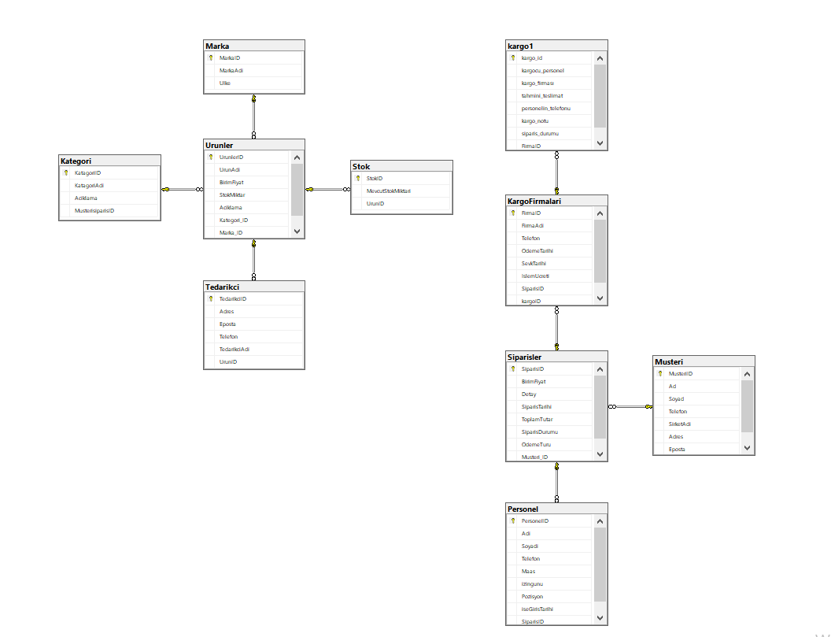**2.1 İlişki Diyagramı**

**Tabloların “Select” ekranı**

select * from KargoFirmalari

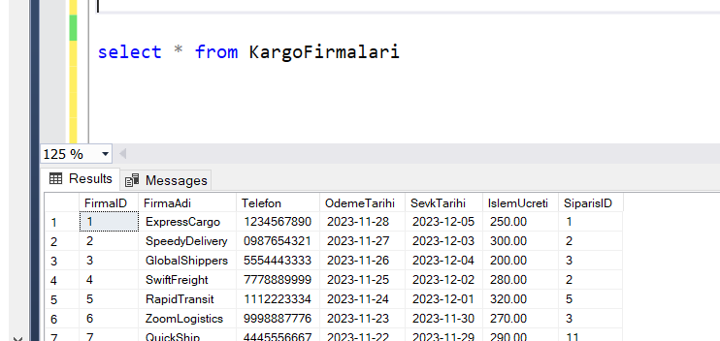

select * from Kategori

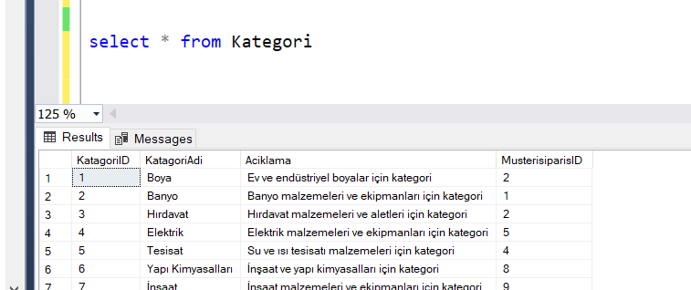

select * from Marka

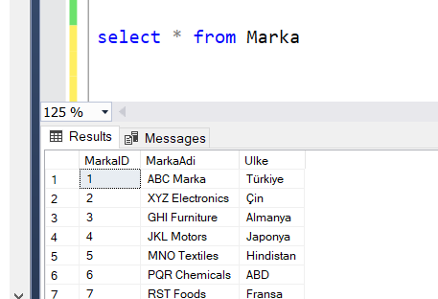

select * from Musteri

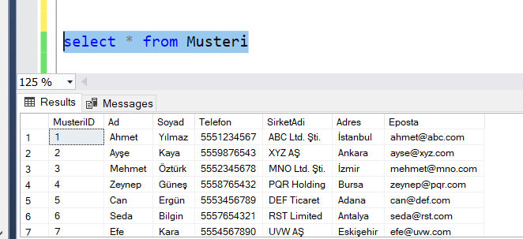

select * from Personel

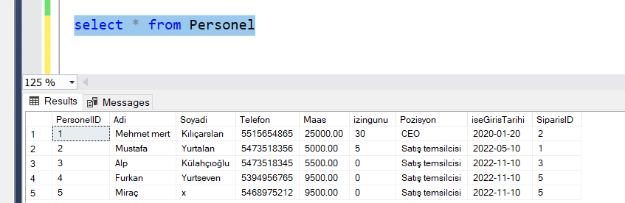

select * from Siparisler

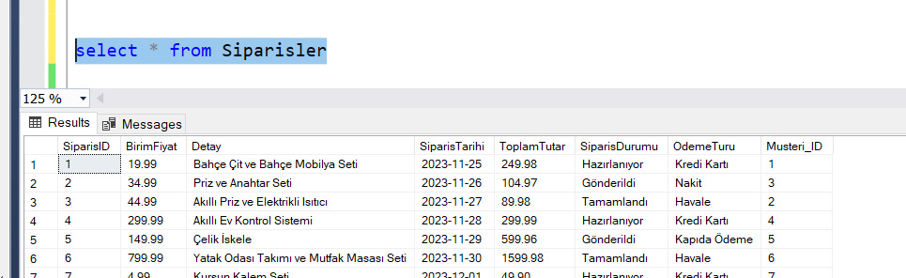

select * from Stok

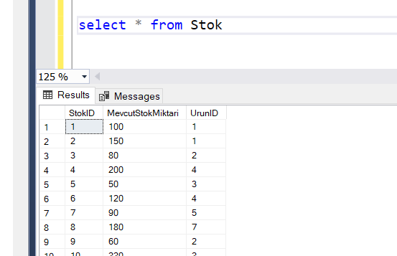

select * from Tedarikci

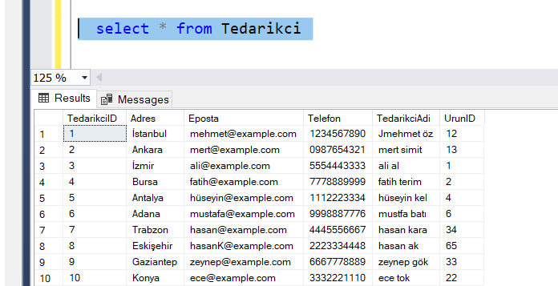

select * from Urunler

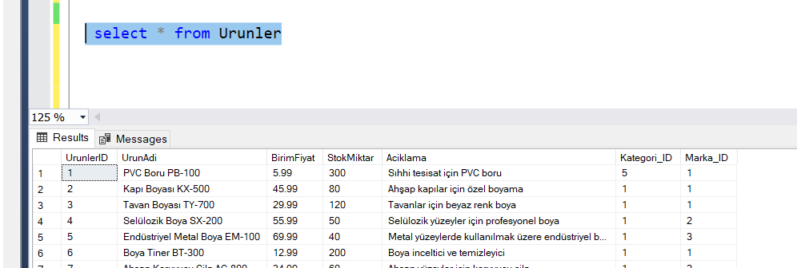

Bu SQL sorgusu, "Siparisler" tablosu ile "Personel" ve "Musteri" tablolarını birleştirir (inner join). Her bir siparişin ait olduğu müşteri ve personel bilgilerini içerir. Ardından, WHERE koşulu ile müşteri ID'si 10'dan küçük olan siparişleri filtreler. SELECT ifadesi ile sorgu sonuçlarında görünen sütunlar belirlenir; müşteri ID (Musteri_ID), müşteri adı (Adi), müşteri soyadı (SoyAdi), sipariş toplam tutarı (ToplamTutar) ve sipariş detayları (Detay). Son olarak, ORDER BY ifadesi ile sonuçlar müşteri adına göre artan sıraya göre+ sıralanır (asc). Bu sorgu, müşteri ID'si 10'dan küçük olan siparişlerin müşteri adına göre sıralanmış bilgilerini getirir.

select Musteri_ID,Adi,SoyAdi,ToplamTutar,Detay from Siparisler S

inner join Personel P on S.SiparisID = P.SiparisID

inner join Musteri M on M.MusteriID=S.Musteri_ID

where Musteri_ID<10 order by Adi asc

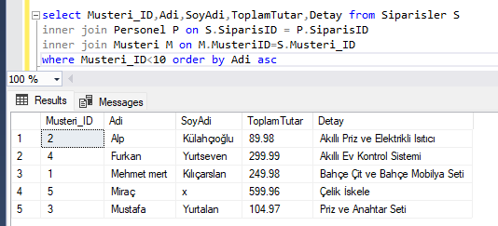

select SiparisID,detay,TedarikciAdi, TedarikciID from Siparisler S1 cross join Tedarikci C

Bu sorgu, "Siparisler" tablosu için bir takma ad tanımlarız "S1" ve bu tabloyu "Tedarikci" tablosu ile çapraz birleştirir. SELECT ile çapraz birleştirme sonucunda görünen sütunları belirler: sipariş ID (SiparisID), sipariş detayı (detay), tedarikçi adı (TedarikciAdi) ve tedarikçi ID'si (TedarikciID) sütunları ekrana getiririz.

Bu sorgu sonucunda, "Siparisler" tablosundaki her bir kayıt, "Tedarikci" tablosundaki tüm kayıtlarla birleştirilir. Yani, her sipariş kaydı, tüm tedarikçi kayıtları ile eşleştirilir. Bu, iki tablonun tüm kombinasyonlarını içeren bir sonuç kümesi oluşturur.

Bu tür bir çapraz birleştirme genellikle iki tablonun her bir kaydının diğer tablonun her bir kaydı ile eşleştirilmesi gerektiği durumlarda kullanılır.

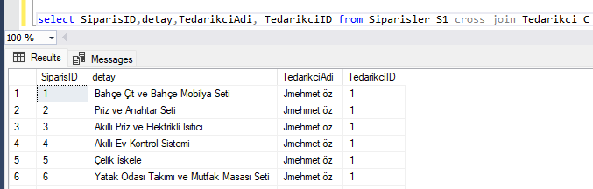

SELECT MusteriID, Ad, SirketAdi, Adres

FROM dbo.Musteri

WHERE (Adres LIKE 'A%')

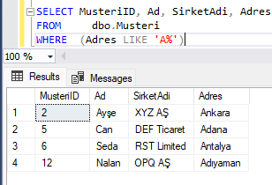

Bu sorguda, "Adres" alanının değeri 'A' ile başlayan müşteri kayıtları filtrelenir. 'A' harfi ile başlayan adres kolonundaki kayıtları getirir.

select UrunAdi,KatagoriAdi, (Urunler.BirimFiyat* StokMiktar)as 'Toplam' from Urunler inner join Stok

on Urunler.UrunlerID=Stok.UrunID inner join Kategori on Urunler.Kategori_ID=Kategori.KatagoriID

Bu sorgu, "Urunler" tablosu ile "Stok" ve "Kategori" tabloları arasında INNER JOIN ifadeleri kullanarak bağlantılar kurar. "Urunler" tablosundaki "UrunlerID" ve "Kategori_ID" sütunları, "Stok" ve "Kategori" tablolarındaki ilgili alanlarla eşleştirilir. Bu sayede, her bir ürünün kategori bilgisi ile birlikte toplam değeri görüntülenir. İşletmeye, her bir ürünün hangi kategoriye ait olduğu ve bu ürünlerin toplam değerinin ne olduğu gibi bilgileri sağlar.

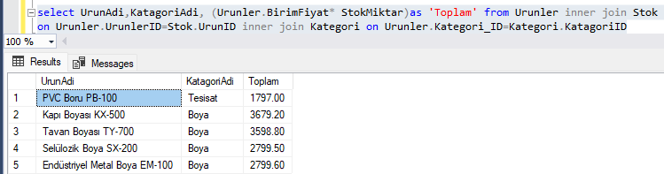

select SiparisID,detay,TedarikciAdi, TedarikciID from Siparisler S1 cross join Tedarikci C

Siparisler tablosu ile Tedarikci tablosu arasında bir çapraz birleştirme (cross join) gerçekleştiririz. Çekeceğimiz tabloda SiparisID", "detay", "TedarikciAdi" ve "TedarikciID" alanlar içerir. Sorgu sonucunda elde edilen veriler, "Siparisler" tablosundaki her bir sipariş kaydının, "Tedarikci" tablosundaki tüm tedarikçi kayıtları ile birleştirilmiş halini içerir. Herbir siparişin tüm tedarikçilere ait kombinasyonlarını içeren geniş bir sonuç oluşturur.

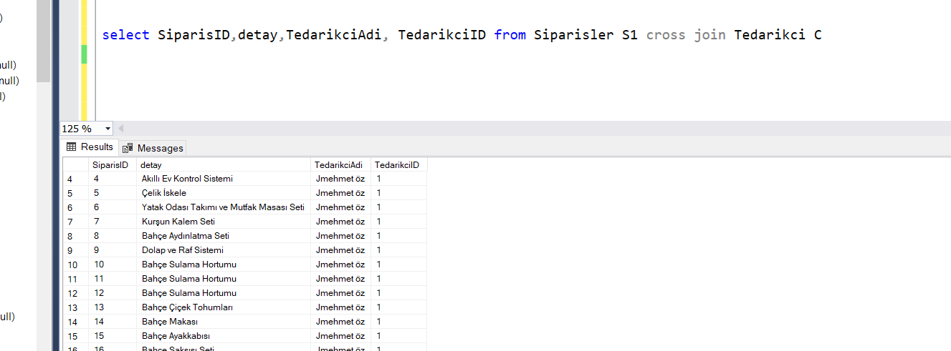

Bu SQL sorgusu, "Musteri" tablosundan "MusteriID", "Ad" ve "Adres" alanlarını içeren bir görünüm (view) oluşturur. "AdresM" adlı view yapısı, "Musteri" tablosundan "Adres" alanında 'İ' harfi ile başlayan müşteri kayıtlarını içerecektir

create view AdresM as

select MusteriID,Ad,Adres from Musteri where Adres like 'İ%'

select * from AdresM

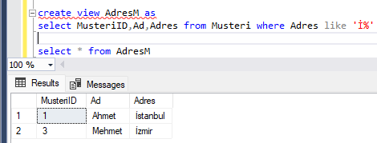

Urunler tablosundaki birim fiyatları, ortalama birim fiyatından büyük olan ürünleri ve bu ürünlerin tedarikçi bilgilerini içeren bir sonuç kümesini döndürür.

select UrunAdi,BirimFiyat,T.TedarikciAdi from Urunler U join Tedarikci T on U.UrunlerID=T.UrunID

where BirimFiyat>(select avg(BirimFiyaT) from Urunler)

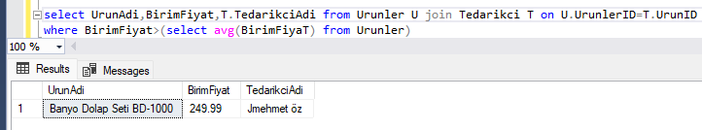

Bu saklı prosedür, belirli bir kategori ID'si ile ilişkilendirilmiş ürünleri ve bu ürünlere ait kategori bilgilerini, birim fiyatlarını, stok miktarlarını ve bu ürünlerin toplam tutarlarını içeren bir sonuç kümesini döndürür. Bu tür prosedürler, belirli işlemleri gerçekleştiren ve kullanıcıdan parametre alabilen modüler SQL kodlarıdır.

create procedure kategoriUrun (@id int) as

select KatagoriID,UrunlerID,UrunAdi,KatagoriAdi,(Birimfiyat*StokMiktar) as 'Tutar' from Kategori K join Urunler U on

U.Kategori_ID=K.KatagoriID where KatagoriID=@id

Aşağıdaki kod tanımlanan procedure ‘u çağırmak için kullanılır.

exec kategoriUrun '5'

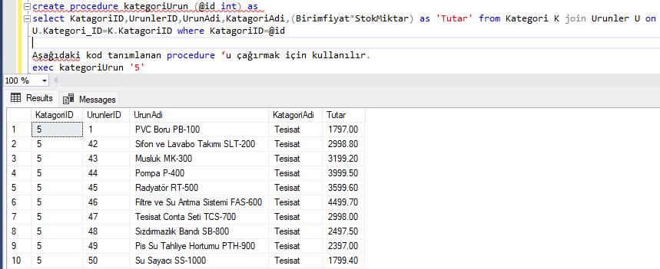

select charindex('A',adi), len(Soyadi) from Personel --charindex belirtiğimin karekterin kaçınçı karekter olduğu len>ise uzunluğu veririr.

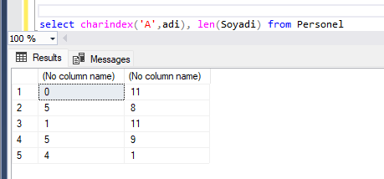

Bu fonksiyon, belirli bir kategoriye ait ürünlerin bilgilerini içeren bir tablo döndürür. Fonksiyonlar, belirli bir işlevi gerçekleştiren ve sonuçlarını döndüren modüler SQL kodlarıdır. Bu fonksiyon, belirli bir kategoriye ait ürün bilgilerini başka sorgular veya işlemler içinde kullanmak için kullanılabilir.

create function kategoriUrun1() returns table as

return

select KatagoriAdi,Urunadi,(Birimfiyat*StokMiktar) as 'Tutar'from Urunler U join Kategori k on U.Kategori_ID=k.KatagoriID

SELECT * FROM kategoriUrun1();

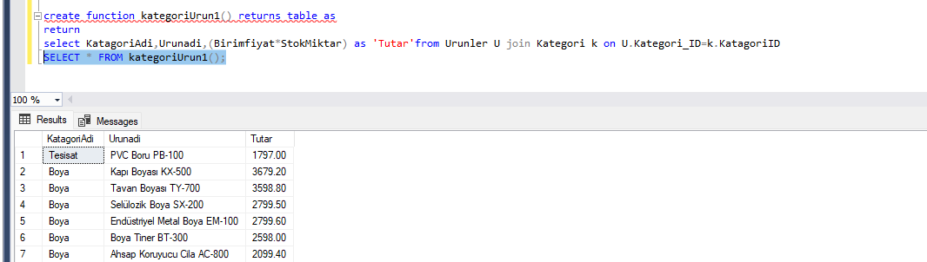

**Otomasyon Görüntüleri**

**Veri ekleme kodu**

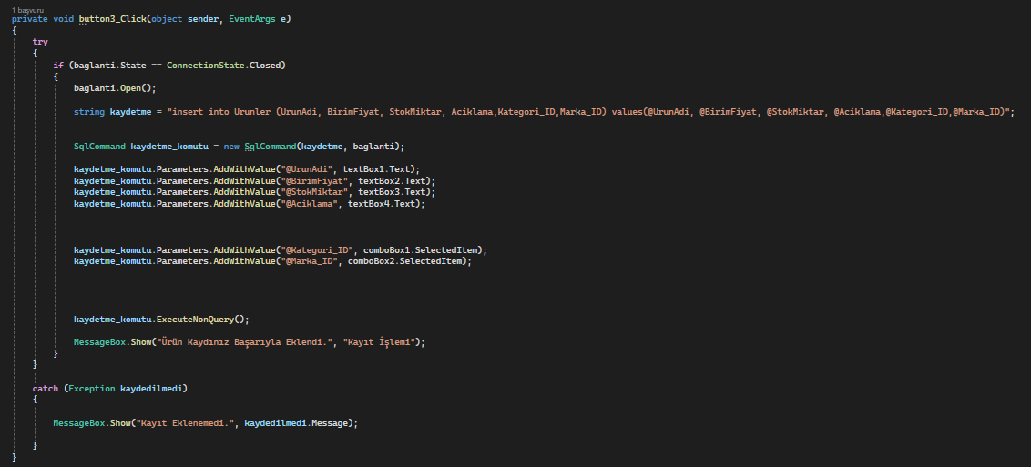

**Kayıt görüntüleme**

